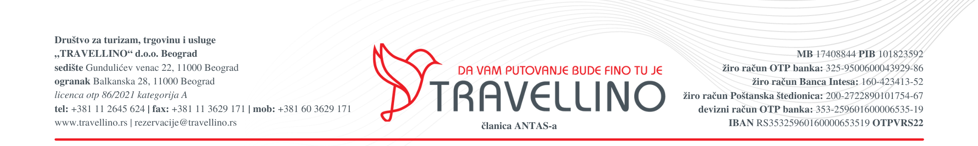

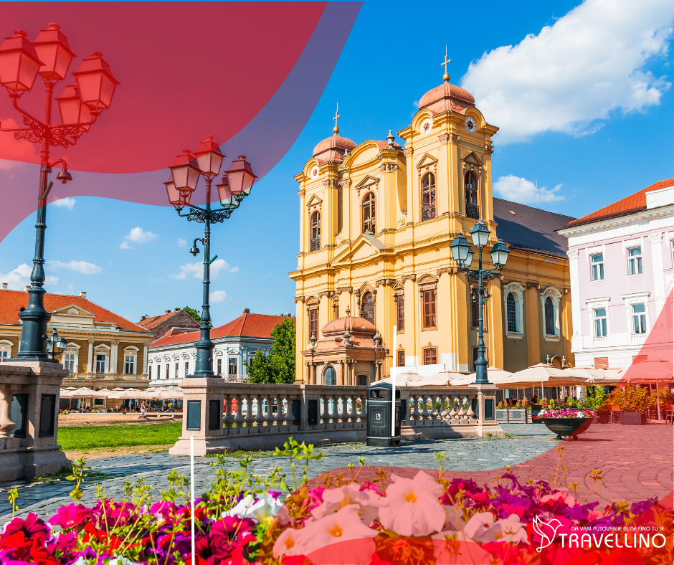

TEMIŠVAR
izlet
decembar 07.12 / 14.12 / 21.12.
januar 18.01 / 25.01.
februar 01.02 / 08.02 / 22.02.
mart 01.03 / 08.03 / 15.03 / 22.03 / 29.03.
cenovnik br. 7 od 02.12.2024.

Ako zaboravimo predrasude o Rumuniji, susret sa Temišvarom će biti susret sa elementima neočekivanog i iznenađujućeg. Osetićete se zatečenim kada vidite grad koji opravdava svoj nadimak „mali Beč”. Ako očekujete turističke atrakcije, bleštavilo noćnog provoda, gužvu i galamu, to nećete naći. Temišvar je miran i okrepljujuć, pruža Vam utočište od stresa. Romantične šetnje pored Begeja i ispijanje kafe s pogledom na jedan od gradskih trgova biće maksimum Vaših napora u ovom gradu.

PROGRAM PUTOVANJA
Polazak iz Beograda u 5:30h (tačno mesto i vreme polaska biće poznato najkasnije dan pred putovanje - organizator šalje SMS poruku svim putnicima sa svim detaljima polaska, ukoliko ne dobijete poruku dan pred putovanje, najkasnije do 14h, obavezno kontaktirajte agenciju). Vožnja do granice i zadržavanje na graničnom prelazu radi obavljanja carinskih formalnosti. Dolazak u Temišvar, najveći i najznačajniji grad Banata. Razgledanje grada: Trg pobede, na kojem su zdanje Opere i nacionalnog teatra (sagrađeno 1872. godine), Saborna (rumunska) crkva Banatske mitropolije (1946. godine), kip vučice koja doji Romula i Rema (poklon grada Rima iz 1926. godine), te reprezentativna zdanja secesije, sagrađena između 1910. i 1914. godine; Trg slobode, na kojem se nalaze stara gradska većnica (sagrađena 1734. godine, u baroknom stilu), kip Device Marije i bista Decebala, poslednjeg dačkog kralja. Odlazak na Trg jedinstva, na kojem su stub kuge, rimokatolička katedralna crkva (građena između 1736. i 1774. godine), Barokna palata (nekadašnje sedište Srpske Vojvodine) i Saborna crkva srpske pravoslavne crkve (sagrađena 1748. godine). Poseta Srpskoj Sabornoj crkvi u kojoj se nalazi vredni ikonostas, delo Konstantina Danila i majstora Mihaila Janića iz Arada. Slobodno vreme za individualnu šetnju, obilazak tržnog centra Iulius mall i oko 18h (po rumunskom lokalnom vremenu) polazak ka Beogradu. Dolazak na mesto polaska u kasnim večernjim časovima – zavisno od uslova na putu i zadržavanja na graničnim prelazima. Kraj programa.
CENA ARANŽMANA: sniženo 1790,00 din
deca do 12 godina 1600,00 din


CENA ARANŽMANA OBUHVATA
- prevoz autobusom turističke klase (od 16 - 87 mesta) prosečne udobnosti na navedenoj relaciji / mesta se određuju prema datumu uplate tj sklapanja Ugovora o putovanju
- razgledanje Temišvara u pratnji vodiča
- usluge turističkog vodiča / pratioca tokom putovanja
- troškove ogranizacije putovanja

CENA ARANŽMANA NE OBUHVATA
- putno zdravstveno osiguranje (do 17 god – 120 din, od 18 do 70 god –175 din, od 71 do 83 god – 365 din) sa osiguranom sumom do 30000 evra PUTNO ZDRAVSTVENO OSIGURANJE SE PREPORUČUJE ZA PUTOVANJE U INOSTRANSTVO RADI VAŠE SIGURNOSTI
- individualne troškove – nepomenute usluge

NAČIN PLAĆANJA
- dinarski, 30% prilikom rezervacije, ostatak isplaćeno najkasnije 7 dana pred putovanje
- platnim karticama VISA, DINA, MAESTRO, MASTER CARD, AMERICAN EXPRESS

*** NE ČEKA SE NA GRANICI OBRADA PAPIRA ZA TAX FREE

MOLIMO VAS DA SE PRE ZAKLJUČENJA UGOVORA O PUTOVANJU UPOZNATE SA PROGRAMOM PUTOVANJA I POSEBNIM NAPOMENAMA KOJE SU SASTAVNI DEO PROGRAMA PUTOVANJA, KAO I OPŠTIM USLOVIMA PUTOVANJA AGENCIJE TRAVELLINO

PREMA ZAKONU O TURIZMU, ČLAN 79, ZA JEDNODNEVNE IZLETI (PUTOVANJA KRAĆA OD 24h), NIJE OBEZBEĐENA ZAŠTITA U POGLEDU GARANCIJE PUTOVANJA

PROGRAM JE RAĐEN NA BAZI MINIMUM 50 PUTNIKA
U SLUČAJU NEDOVOLJNOG BROJA PUTNIKA ROK ZA OTKAZ PUTOVANJA JE PET DANA PRE POČETKA PUTOVANJA
AGENCIJA ZADRŽAVA PRAVO DA REALIZUJE PREVOZ UZ KOREKCIJU CENE ILI U SARADNJI SA DRUGOM AGENCIJOM
AGENCIJA ZADRŽAVA PRAVO KOREKCIJE CENA U SLUČAJU PROMENA NA DEVIZNOM TRŽIŠTU
AGENCIJA NE SNOSI ODGOVORNOST ZA EVENTUALNE DRUGAČIJE USMENE INFORMACIJE O PROGRAMU PUTOVANJA
ORGANIZATOR ZADRŽAVA PRAVO PROMENE REDOSLEDA POJEDINIH SADRŽAJA U PROGRAMU
UZ OVAJ PROGRAM VAŽE OPŠTI USLOVI PUTOVANJA TURISTIČKE AGENCIJE TRAVELLINO
POSEBNE NAPOMENE SU SASTAVNI DEO PROGRAMA PUTOVANJA
ORGANIZATOR PUTOVANJA TURISTIČKA AGENCIJA TRAVELLINO, LICENCA OTP 86/2021, kategorija A
broj programa 005/2024

POSEBNE NAPOMENE
- Preporuka agencije je da putnik uplati individualno osiguranje od otkaza putovanja jer u suprotnom za svaki otkaz od strane putnika postupaće se isključivo po Opštim uslovima putovanja – tačka 10 ODUSTAJANJE PUTNIKA OD PUTOVANJA.
- Redosled sedenja u autobusu se pravi prema datumu uplate tj sklapanja Ugovora o putovanju. Prilikom pravljenja redosleda sedenja uzimaju se u obzir stariji putnici, trudnice, porodice sa decom (do 12 godina), putnici sa dokumentovanim zdravstvenim problemima… Prvi red sedišta su službena sedišta i ako nema potrebe, ne izdaju se putnicima. Putnik je dužan da prihvati sedište koje mu agencija dodeli.
- Putnik je dužan da prilikom potpisivanja ugovora dostavi organizatoru putovanja sve tražene podatke, uključujući i broj isprave sa kojom se prelazi granica. Ukoliko prilikom potpisivanja ugovora nije dostavio traženi podatak, rok za dostavu je 48 sati.
- Za putnike koji poseduju crveni biometrijski pasoš Republike Srbije, za ulazak u EU pasoš treba da važi minimum 3 meseca od dana povratka sa putovanja, a za ulazak u Republiku Tursku minimum 6 meseci od dana povratka sa putovanja.
- Molimo putnike da vode računa o važnosti putnih isprava, naročito dečjih.
- Organizator putovanja nije ovlašćen i ne ceni valjanost putnih i drugih isprava. Putnici koji nisu državljani Srbije u obavezi su da se sami upoznaju sa viznim režimom zemlje u koju putuju. Preporučuje se putnicima da se o uslovima ulaska u zemlje EU (potrebna novčana sredstva za boravak, zdravstveno osiguranje, potvrde o smeštaju...) informišu na sajtu Delegacije EU u Srbiji www.europa.rs ili u ambasadi ili konzulatu zemlje u koju putuju i kroz koje prolaze. Agencija ne snosi odgovornost u slučaju da pogranične vlasti onemoguće putniku ulaz na teritoriju EU.
- Dan pred putovanje do 14h organizator putovanja šalje obaveštenje sa svim detaljima polaska. Ukoliko ne dobijete poruku obavezno kontaktirajte agenciju radi dobijanja tačnih podataka oko polaska na putovanje.
- Zaustavljanje radi usputnih odmora predviđeno je na svakih 3,5 do 4h vožnje na usputnim stajalištima, u zavisnosti od raspoloživosti kapaciteta stajališta i uslova na putu.
- Mole se putnici da vode računa o svojim putnim ispravama, novcu i stvarima u toku trajanja aranžmana. Ostavljanje vrednih stvari u autobusu nije preporučljivo jer prevoznik ne odgovara za iste! U slučaju obijanja autobusa, putnik može zatražiti nadoknadu štete samo za svoje osigurane stvari kod ovlašćenih osiguravajućih kuća. Organizator putovanja ne može odgovarati niti se organizatoru putovanja pišu prigovori u slučaju ovih nepredviđenih okolnosti.
- Napominjemo da je putovanje grupno i tome je sve podređeno. Prema tome, potrebno je jasno sagledavanje situacije da su u vozilu, muzika i filmovi koji se puštaju neutralni po svom sadržaju. Temperatura u vozilu ne može se individualno za svako sedište podešavati i imajte u vidu da ono što je za nekoga toplo, za drugog je hladno i sl. Dakle, za grupno putovanje potrebno je puno razumevanje među putnicima i osećaj kolektivizma.
- Prostor za prtljag u autobusu je ograničen i predviđena količina prtljaga po putniku je jedan kofer i jedan komad ručnog prtljaga.
- Upozoravaju se putnici da zbog poštovanja satnica predviđenih programom putovanja, ne postoji mogućnost zadržavanja autobusa na graničnom prelazu radi regulisanja povraćaja sredstava po osnovu “tax free” pa Vas molimo da to imate u vidu.
- Organizator putovanja zadržava pravo promene programa putovanja usled nepredviđenih objektivnih okolnosti (npr. gužva na granicama, gužva u saobraćaju, zatvaranje nekog od lokaliteta predviđenog za obilazak...).
- Dužina trajanja slobodnog vremena za individualne aktivnosti tokom programa putovanja zavisi od objektivnih okolnosti (npr. dužine trajanja obilazaka, termina polazaka, vremena dolaska i daljeg rasporeda u aranžmanu).
- Putnicima koji imaju za cilj posete muzejima i galerijama, preporučujemo da na internetu provere radno vreme istih i da željene posete usklade sa slobodnim vremenom na putovanju.
- Sva vremena u programima putovanja su data po lokalnom vremenu zemlje u kojoj se boravi.
- Potpisnik ugovora o putovanju ili predstavnici grupe putnika obavezni su da sve putnike upoznaju sa ugovorenim programom putovanja, uslovima plaćanja i osiguranja, kao i Opštim uslovima putovanja organizatora putovanja.
- Maloletni putnici prilikom putovanja moraju imati overenu saglasnost roditelja / staratelja.
- Međunarodno putno zdravstveno osiguranje je obavezno za pojedine destinacije. Savetujemo Vas da isto posedujete za sva Vaša putovanja jer u suprotnom sami snosite odgovornost za eventualne posledice prilikom kontrole države u koju putujete kao i kontrole u državama kroz koje prolazite.
- Za sve informacije date usmenim, telefonskim ili elektronskim putem agencija ne snosi odgovornost. Validan je samo pisani program putovanja istaknut u prostorijama agencije.
- Organizator zadržava pravo da putem Last minute ponude prodaje svoje aranžmana po cenama koje su drugačije od onih u cenovniku. Stranke koje su započele plaćanje ili uplatile aranžman po cenama objavljenim u ovom cenovniku nemaju pravo da potražuju nadoknadu na ime eventualne razlike u ceni.

